Муниципальное общеобразовательное учреждение
«Ухотская средняя школа»

Исследовательский проект
Тема: «Они стояли у истоков совхоза»
«Страницы истории родного края»

Работу выполнила: Тараканова Вероника
обучающаяся 9 классаМОУ «Ухотская СШ»
Руководитель: Богачкина Татьяна Борисовна,
Учитель технологии МОУ «Ухотская СШ»

2022 г.
Содержание
1.Введение……………………………………………………………………..…..2
Глава1. Зарождение и становление ………………………………………...…….5
Историческая справка………………………………………………...…….……4
2.1 Опрос учащихся школы …………………………………………..4
2.2 Легенда………………………………………………………………..4
2.3 История образования совхоза «Ухотский» …………………….5
2.4
…………………………………………………………..7
2.6 Руководители ОПХ «Ерусланское»…………………………………8
2.7 Трудные военные. Мирные годы……………………………………8
3.Заключение……………………………………………………………..10
4.Список использованной литературы…………………………………10
5. Приложения……………………………………………………………11

Введение
История предков всегда любопытна для того,
кто достоин иметь Отечество.
Н.М. Карамзин
…Родина у каждого одна, она как мама. Моя Родина – д.Ухта. Мне захотелось узнать о людях труда моего села, когда появилось наше село. Для этого я провела своё маленькое исследование. Тема моей исследовательской работы «Они стояли у истоков образования совхоза». Каждый человек должен знать о людях труда в родном селе, кто стоял у истоков.
Цель проекта: приобщение к истории и культуре родного села, местным достопримечательностям, воспитание любви и привязанности к родному краю.
Задачи проекта:
• способствовать становлению понятия «Малая родина – мой дом»;
• вызвать интерес к познанию истории родного села.
• пробудить уважение к сельским труженикам, интерес к их труду;
• приобщение к родным местам, проявлению уважения, любви и интереса к труженикам села;
• развивать бережное отношение к достопримечательностям села, его культурным и историческим ценностям;
• узнать о людях труда.
Объект исследования – история совхоза «Ухотский», в делах и лицах.
Предмет исследования – создание и развитие совхоза совхоза «Ухотский»,
Гипотеза: Предполагаю, что с помощью архивных документов, книг,
воспоминаний жителей села я сумею найти достоверную информацию об
организации совхоза.
Тип проекта: информационно-творческий.
По характеру координации: открытый.
По количеству участников: групповой.
Участники проекта:
• обучающиеся 6-9 класса;
• учителя; руководители общественных организаций;
• родители.
По характеру содержания: исторические и культурные ценности родного села, труженики села.
При создании работы использованы основные исследовательские методы:
• Теоретический (изучение литературных источников);
• Метод опроса (беседы с жителями села, специалистами администрации, родственниками);
• Метод изучения документов.
Для достижения поставленной цели выбран следующий ход исследования:
• Изучение имеющейся литературы по поставленной проблеме;
• Сбор фактического материала на основе опроса земляков;
• Изучение документов, периодических изданий, материалов сети Интернет;
• Просмотр и отбор фотографий;
• Проведение анализа собранного материала, его систематизация;
• Формулирование выводов, оценка полученных результатов.
Практическая значимость исследования: с созданной работой выступать на классных часах, мероприятиях различной направленности, демонстрация собранного материала в оформлении выставки.
Ожидаемые результаты:
• Пробуждение интереса к истории и культуре своего села, любви к родному краю.
• Формирование чувства национального достоинства, ответственности.
• Объединение усилий педагогов, обучающихся и родителей, активистов от общественных организаций при организации работы по ознакомлению с историческими ценностями нашей культуры, традициями, достопримечательностями, памятниками.
Опрос учащихся школы
Для того чтобы выполнить поставленные задачи, я изучила различную литературу, находила полезную информацию, училась анализировать и делать выводы. Для поиска ответов разговаривала с жителями, работниками библиотеки, опрос старожилов об информации, которую они знают о истории села и односельчанах, опросила одноклассников и старшеклассников.
Опрос старшеклассников показал (приложение 1):
• 5 % знают год рождения села;
• 30 % знают знаменитых людей села;
• 25 % знают историю нашего села.
Вывод: отсюда следует, что ученики школы мало знают историю села

Глава 1 Зарождение и становление.
1.1 Историческая справка
Начнём с того, что до 1963 года на карте СССР было два населенных пункта по имени Ухта. Один из них, ныне именуемый Калевала, расположен в Карелии и село Ухта в Каргопольском районе, состоящее из 15 деревень. Но так как каждая деревня имеет свое имя, название села не имеет официального употребления. «Ухта - река Олонецкой губернии, Вытегорского уезда, впадает в юго-западную часть озера Лача (см.). Вытекает из озера Ухтозера. Длина течения 50 верст. Берега низкие, болотистые. Близ впадения в Лаче по р.Ухта. расположена группа деревень, носящих общее название Ухта».
Отрывок из описания Ухотского прихода Вытегорского уезда крестьянином Софроновым А.В. , почерпнутых из «Олонецких губернских ведомостей» за 1882 год свидетельствует о том, что « первоначальномъ основанiи Ухты несохранилось никакихъ преданiй. Въ Ухтѣ народъ весь русскаго происхожденiя, и засѣленiе его происходило, вѣроятно, при бывшихъ» С. 764 Софронов А. В., крестьянин дер. Юркиной. Ухотский приход (Вытегорского уезда) // Олонецкие губернские ведомости. 1882. № 72. С. 763 – 765
Из других источников известно, что на берегу реки Ухта находился выселок в несколько дворов с характерным названием - Ухтинский переволок. Точная дата его образования неизвестна, есть упоминание о нём в источниках за 1905 год, когда он уже вполне себе существовал.
Большинство поселений волости, последовательно расположенные вдоль реки и поблизости от тракта объединены в Ухотское сообщество, включавшее в себя 5 кустов поселений. Формирование деревень внутри куста обусловлено естественным процессом освоения сельскохозяйственных угодий. Площадь, пригодная для обработки земли, предопределяла размеры куста деревень. Тормосова Н.И. Каргополье: История исчезнувших волостей.
В разные исторические периоды, территория поселения входила в состав Заволочья, в Ингерманландскую губернию, Новгородскую губернию, Петербургскую губернию, Олонецкую губернию, Вологодскую губернию, Няндомский округ Северного края, Северную область. С ноября 1921 года по февраль 1923 года, по Постановлению НКВД РСФСР от 19 апреля 1922 года, центром Ухотской волости была деревня Тоболкина. Месторасположение административных и социальных учреждений сохранялось до середины XX в. В 1930-е гг., перестал функционировать погост. С1960-х гг. в период концентрации сельскохозяйственного производства, решением сверху перспективными деревнями были выбраны деревни Песок и Ильино на правом берегу реки. Сюда переводятся администрация сельсовета и почта, строится новое здание школы. Ильино, бывшая до этого совсем небольшой, застраивается жилыми типовыми домами. Новый поселок раскинулся на месте Ильинского поля, «самого плодородного» по словам старожилов. Эта же деревня становится центральной усадьбой совхоза «Ухотский». Компактное расположение деревень центра Ухты и их значение для социально-экономического развития территории в XX в. Определило современный пространственный облик куста.
(Тормосова) http://parishes.mrezha.ru/texts/302/302.pdfТормосов Д. В., Тормосова Н.И. Пространственная структура Каргополья // Каргополь. Летопись веков. – Москва, 2004. – С.40-56.
1.2 История создания колхозов и совхозов, преобразование в хозяйственные общества
Начиная с весны 1929 на селе проводились мероприятия, направленные на увеличение числа коллективных хозяйств.
Колхоз или коллективное хозяйство — это форма хозяйствования на селе, существовавшая в СССР, при которой средства производства (сельскохозяйственные земли, пашни, оборудование, скот в том числе и КРС, семена и так далее) находились в общественном управлении участников колхоза, а результаты совместного труда также распределялись общим решением участников.
Колхозы обязывались вести плановое хозяйство, расширять посевные площади, повышать урожайность и др.
Для обслуживания колхозов техникой были созданы машинно-тракторные станции. Распределение продукции осуществлялось в такой последовательности: продажа продукции государству по твёрдым, чрезвычайно низким закупочным ценам, возврат государству семенных и прочих ссуд, расчёт с МТС за работу механизаторов, потом засыпка семян и фуража для колхозного скота, создание страхового семенного и фуражного фонда. Всё остальное можно было поделить среди колхозников в соответствии с количеством выработанных ими трудодней (то есть дней выхода на работу в течение года). Один отработанный в колхозе день мог быть засчитан как два или как полдня при разной квалификации колхозников. Больше всего трудодней зарабатывали кузнецы, механизаторы, руководящий состав колхозной администрации. Меньше всего зарабатывали колхозники на вспомогательных работах. С 1940 г. поставки продуктов животноводства стали осуществляться не по количеству голов скота (их становилось всё меньше), а по количеству земли, занятой колхозами. Вскоре этот порядок распространился и на всю остальную сельскохозяйственную продукцию. Так стимулировалось использование колхозами всех пахотных земель, закреплённых за ними. С 1956 года политика государства по отношению к колхозам изменилась. Исключение из колхозов было запрещено, выплаты по трудодням были отменены, колхозники освобождены от налога, сами определяли размеры приусадебного участка, количество скота, находящегося в личной собственности, минимум трудодней, а обязательные поставки и натуроплаты заменили закупом. В 1966 г. оплата по трудодням была заменена гарантированной оплатой труда. До 1970 года колхозники не нуждались в паспортах и имели право жить без такого документа. В принятой в этом году «Инструкции о порядке прописки и выписки граждан исполкомами сельских и поселковых Советов депутатов трудящихся», утверждённой приказом МВД СССР, было указано, что «в виде исключения разрешается выдача паспортов жителям сельской местности, работающим на предприятиях и в учреждениях, а также гражданам, которым в связи с характером выполняемой работы необходимы документы, удостоверяющие личность». Этой оговоркой стала широко использоваться для выдачи паспортов колхозникам. Но лишь в 1974 году было принято новое «Положение о паспортной системе в СССР» согласно которому паспорта стали выдавать всем гражданам СССР с 16-летнего возраста, впервые включая и жителей села, колхозников. Полная паспортизация началась, однако, лишь 1 января 1976 года и закончилась 31 декабря 1981 года. За шесть лет в сельской местности было выдано 50 миллионов паспортов.
Другой формой хозяйствования были совхозы. Совхо́з ( сокращение от советское хозяйство) — государственное сельскохозяйственное предприятие в СССР. В отличие от колхозов, являвшихся кооперативными объединениями крестьян, созданными на средства самих крестьян, совхоз был государственным предприятием. Работающие в совхозах были наёмными работниками, получавшими фиксированную заработную плату в денежной форме. Большинство совхозов и колхозов в 1990-е годы прекратили своё существование либо преобразовались в хозяйственные общества или производственные кооперативы.
С начала 1960-х годов в сельском хозяйстве Каргопольского района в основном закончилось укрупнение колхозов, и начался процесс перевода сельхозпредприятий из колхозной собственности в государственную. Расцвет сельскохозяйственного производства в районе приходится на I980-е гг., основной отраслью которого являлось животноводство. Растениеводство было призвано обеспечивать скот кормами. Совхозы занимались производством молока и мяса. Для этого в районе разводится крупный рогатый скот. Поголовье скота с 1981 по 1990 гг. в районе возросло с 20000 до 27000 голов. В эти годы в районе занимались внедрением новых технологий. Возросла урожайность зерновых культур. Картофелем и овощами обеспечивали свой район и отгружали в Архангельск. Государство выделяло деньги на строительство животноводческих помещений, жилья, школ, детских садов, клубов на селе. За годы реформ с 1992 г. сельское хозяйство в Каргопольском районе пришло в упадок. https://geo.1sept.ru/article.php?ID=200500105 журнал «Первого сентября» страница журнала «География» №1/2005
Глава 2. Значимые события основных периодов развития хозяйства.
2.1 История образования совхоза «Ухотский»
Родной уголок! Как он близок и дорог сердцу каждого жителя. Здесь мы родились и живем.
Поиск информации о своей малой родине привёл к следующему результату: мы узнали историю образования основного предприятия существовавшего на территории нашей деревни.
Первые колхозы в Ухотской волости были созданы с 1929 по 1933 год.
В д. Песок в 1929 –м году был организован самый первый колхоз - «Красный Октябрь». Председателем его избран Белкин Василий Иванович.
В 1931 – 1933 годах организуются колхозы почти во всех деревнях – всего было создано 11 колхозов.
В д. Тоболкино - колхоз «Новая жизнь», председатель Кабанов Пётр Филиппович
В д. Ефремово – колхоз «Новая деревня», председатель Мерзенев Михаил Иванович.
В д. Леонтьево - «Новый путь», председатель Базанов Павел Александрович.
В д. Ерёмино – колхоз «Колос», председатель Калиничев Михаил Дмитриевич.
В д. Низ – колхоз «Труд», председатель Упругов Василий Степанович.
В д. Скорюково – колхоз «Доброволец».
В д. Прокопьево – колхоз «Красный герой», председатель Турунов Василий Иванович.
В конце 1933 года небольшие колхозы стали объединяться и стало всего 4 колхоза:
1. колхоз «им. Энгельса», председатель Бритвихин Павел Николаевич
2. колхоз «им. Сталина», председатель Турунов Василий Иванович
3. колхоз «им. Ленина», председатель Пафнухин Дмитрий Павлович
4. колхоз «им. Карла Маркса», председатель Карзин П.....Н...
В колхозах выращивали: лен, пшеницу, ячмень, горох, овес, капусту, морковь, турнепс, свеклу. На трудодни давали продукты, которые были в колхозе, в основном зерно, а также сено, солому.
В 30-е годы был построен маслозавод у родника, где делали масло, сливки, казеин и даже сыр. Ухотское масло славилось далеко за пределами района.
Более 30 лет проработала на Ухотском маслозаводе Семухина Александра Андреевна. В 1981 году Указом Президиума Верховного Совета СССР она была награждена медалью «За трудовое отличие».
Первого мая 1936 года на территории Ухотского сельсовета была организована машинно- тракторная станция, до 1940 года в МТС было 7 колёсных тракторов марки «Фордзон», передано каменное здание церкви – это был гараж вместимостью на 20 тракторов, МТС состояла из 10 бригад , специализация - зерновая. Контора располагалась в бывшем одноэтажном здании школы. В 1941 году стало уже 35 тракторов марки «ХТЗ» и 1 машина ( в народе называли «газончик»). Во время Великой Отечественной войны все гусеничные трактора были отправлены на фронт. Некоторые трактористы уезжали на войну на своих тракторах.
В 1942 году 56 женщин в Каргопольском районе, окончив курсы механизаторов, сели на трактора, среди Ухотских женщин тоже были трактористки- это: Насонкова Александра Николаевна, Федосеева Прасковья Николаевна, Чикулёва Анна Николаевна, Афонина Клавдия Алексеевна, Крысанова Александра Фёдоровна.
Бригада первой женщины - трактористки Насонковой Александры Николаевны была лучшей в колхозе. Весь сезон бригада удерживала переходящее Красное знамя.
Вновь гусеничные трактора появились в Ухте в 1948 году – 3 трактора ДТ-54.
В 1953 году МТС была преобразована в РТС (ремонтно-тракторная станция).
Техника была продана колхозам, а РТС занималась только ее ремонтом.
В 1958 году произошла реорганизация МТС в районе, осталась РТС с филиалом в Ухте.
В тяжелые годы Великой Отечественной войны председателем колхоза имени Энгельса был Правдин Николай Александрович. Основной рабочей силой были старики, женщины и дети. Все трудились под единым лозунгом «Всё для фронта, всё для Победы!».
Наша труженица Васихина Клавдия Сергеевна, единственная из Ухотских женщин, получила медаль « За доблестный труд в ВОВ 1941-1945гг.»
И, наконец, пришла Победа. Стали возвращаться домой фронтовики, к великому сожалению, не все, более 400 земляков не вернулись с поля боя…
В 1966 году, к 21 годовщине Победы, был поставлен памятник погибшим воинам – односельчанам.
К сожалению, в настоящее время в живых не осталось ни одного ветерана Великой Отечественной войны.
В трудные послевоенные годы заведующим фермой в Ухте работал Толщихин Алексей Никонорович. Кормов к весне становилось мало, скот падал. Житель Ухты Романовский Виктор Павлович на каждый случай сочинял стишок или частушку. И по этому поводу тоже была сочинена частушка.
У Толщихина спросили:
« Каковы коровушки?»
А Толщихин отвечает:
«Повесили головушки».
В 1950 году произошло укрупнение колхозов, они постепенно становились фабриками по производству молока и мяса.
В 1953 году 4 колхоза объединились в один - колхоз «имени Энгельса».
Первый председатель Самылов Александр Васильевич.
В 19 54 году Паловской сельсовет ( Чурилово) присоединился к Ухотскому сельсовету и стал крупный Ухотский сельсовет.
В 1961 году к колхозу имени Энгельса был присоединен колхоз «имени Кирова» Чуриловского сельсовета.
В 1964 году колхоз имени Энгельса считался в Каргопольском районе одним из крупнейших, надой на корову в год составил 2059 кг.
Лучшая доярка Червина (в замужестве Иванушкова) Мария Викторовна
в 1963г. была избрана депутатом Верховного Совета РСФСР.
В 1973 и 1974 годах она получила за свой труд два ордена Трудового Красного Знамени, надой на корову у неё составил более 3 тыс. кг.
В 1966 г. доярка Никифоровской фермы Заручевская Лидия Сергеевна награждена медалью «За трудовую доблесть».
19 августа 1965 года колхоз имени Энгельса был реорганизован в совхоз «Ухотский», куда вошли 3 сельсовета Ухта, Нокола и Хотеново.

Первым директором совхоза «Ухотский» был Королёв Иван Александрович.
Совхоз образовался на базе 3-х колхозов: «Им. Энгельса» – Ухотский с/с, «Россия» - Хотеновский с/с, «Родина» - Нокольский с/с.
Секретарём парткома был Колпаков Владимир Николаевич, председателем рабочкома Фомин Юрий С
Один из жителей, Романовский Виктор Павлович сочинил стишок про шоферов:
Федя Коржин инвалид
На летучке он палит.
Подъезжает Гурнев Рема:
« Нам, братишки, выпить время».
А Калиничев Илья:
« На работе пить нельзя!»
Когда Мария Егоровна Белкина выбиралась депутатом в сельский совет, то им же для агитации была сочинена частушка:
« Я иду, иду, иду,
По снежочку мелкому
Голоса мы отдадим
За Марию Белкину»
В стране идет укрупнение совхозов, но и наша деревня идет в ногу со временем. В 70-е годы большинство дальних деревень прекратили свое существование, жители дальнего Верховья по причине своей удаленности одними из первых начали выезжать в центр Ухты, строить и перевозить свои дома. Жителям стало удобнее отправлять детей в школу, взрослым ходить на работу. В эксплуатацию сдаются новые дома, строятся и социальные объекты.
В 1960-м году в школе пристроено новое крыло, было закончено строительство 2-х квартирного жилого дома для учителей.
В 1967 году директором совхоза стал Попов Василий Николаевич, начали строиться фермы, жилье. Он сам организовывал детей на субботники и водил убирать мусор у ферм. В 1970 году сдано в эксплуатацию первое овощехранилище.
В эти годы гремела слава бригады капустниц - это Правдина Клавдия Васильевна, Калиничева Анна Яковлевна, Игнатьева Александра Михайловна, Васихина Клавдия Сергеевна, Рохманова Клавдия Ивановна.
Звено, Правдиной Клавдии Васильевны – выращивало капусту небывалых для Севера урожаев – по 600 центнеров с гектара. Кочаны были больше 15 кг. , по 100 машин за осень отгружали на продажу в разные города. За свой труд Правдина Клавдия Васильевна награждена медалью «За трудовое отличие» и орденом Трудового Красного Знамени.
Из газеты «Каргополье» от 21.07. 2010г.: «За мужество и трудовой героизм в семидесятые годы Ивана Федоровича Зимина прозвали «Каргопольским Маресьевым». После окончания Каргопольского профтехучилиша, Иван до армии работал совхозным механизатором, тяжёлая травма выбила его из солдатского строя. В армейском госпитале ампутировали ступни обеих ног. Вернулся домой. Решил, преодолевая боль, снова научиться управлять сельскохозяйственными машинами. Начал тренировки с велосипеда, затем сел за руль «Запорожца». Когда началась уборка урожая, попросился на комбайн.Так он проработал механизатором более двадцати лет, пока состояние здоровья не заставило заняться более лёгким трудом.
За самоотверженный труд Иван Федорович награжден был знаком ЦК ВЛКСМ «Золотой колос».
Дизель по подаче электроэнергии до 70-х годов стоял в церкви. Его обслуживали Кулин Виктор Николаевич и Кабанов Владимир Фёдорович.
А в 1970-м году в Ухте была уже подстанция по обслуживанию электролиний деревень Тихманьга, Лекшма, Ухта, Кречетово, Хотеново.
Первым шофером - монтером был Кулин Виктор Николаевич.
Его ГАЗ -51стоял на улице целый год. Только на следующий год с монтерами Романовским Леонидом и Киршаковом Александром Николаевичем построили для машины гараж.
Новый радиоузел, теперь называется АТС, строился с 1970-го по 1975 год. А старый радиоузел находился совместно с почтой, радиоузел строился на совхозные средства. Первым руководителем был Одинцов Валентин Петрович, он всегда строго следил за порядком на линиях и за порядком вокруг здания. В то время около АТС посадили редкие саженцы кленов и лип.
В 1971 году директором совхоза «Ухотский», стал Гурий Степанович Усов. В годы его правления под контору совхоза перестроили бывший «Калыгин дом». Строились фермы, ПТО у мастерской, два кормоцеха ( в Ухте и Хотеново) , смонтировали АВМ (агрегат для приготовления витаминно- травяной муки), зерносушилки.
Тогда же были сданы в эксплуатацию два 12-ти квартирных дома.
В 1980 году совхоз сдал в эксплуатацию новый детский сад, посещаемость была до 100 детей. Хочется вспомнить сотрудников, которые много лет отдавали частичку своего сердца детям : Софронова Нина Михайловна, Романовская Валентина Васильевна, Упругова Валентина Александровна, Новожилова Александра Васильевна, Кулина Клавдия Ивановна.
В 80-е годы была организованна торговля на фермах дефицитным товаром и по заявкам работников: можно было приобрести шапки меховые, постельное белье, обувь, одеколон, ситец, рейтузы, детские колготки. огурцы в банках, кильку в томатном соусе и т.д.
В 1986 году ввели талоны на носки, трусы, халаты, конфеты по 150 грамм, муку, крупы, водку, хлеб резали, чтобы брали норму. По инструкции на 30- й юбилей выделялось немного алкогольной продукции, если 80 летний юбилей, намного больше.
С 1981 по 1984 год директором совхоза был Трофимов Иван Александрович, до этого три года он отработал сначала секретарем комитета комсомола совхоза, а затем три года - председателем Ухотского сельсовета. Много внимания уделял работе с ветеранами Великой Отечественной войны, патриотическому воспитанию подрастающего поколения. В его правление студентами Московского художественного института были сделаны экспозиции о земляках-героях. Сейчас Иван Александрович вместе с женой Екатериной Николаевной живут в Тихманьге.
В период его правления Ухотская школа из 8-летки стала средней. По настоянию его прислали клубного работника Карбасникову Людмилу Серафимовну. Был организован свой вокально-инструментальный ансамбль (1976-78гг): руководитель Романовский Виталий Викторович (ионника), Никулин Сергей – гитара, Денисов Владимир – бас гитара, Трофимов Иван – труба и гитара, солистка Полепкина Галина Степановна)
В 1984 году сдана в эксплуатацию новая больница на 35 человек, в строительстве которой совхоз «Ухотский» принял долевое участие.
В 70-е годы при враче Климове медицинский персонал оказывал помощь совхозу в уборке урожая: ездили на сенокос, на Палы в Дудино, к озеру, на Петеньгу, сдавали сено сверх нормы, давали концерты к праздникам.
В 1984году директором совхоза стал Булатов Владимир Иванович.
Под его руководством было построено второе овощехранилище, на Песке два больших скотных двора, современные зерносушилки, расширили кормоцеха.
В1986 году вступила в строй новая ферма в Никифорово, где был сделан молокопровод, организована механизированная раздача кормов.
По итогам 1986 года лучшей по профессии в районе среди мастеров машинного доения была признана Галина Степановна Вороничева – доярка Никифоровской фермы.
В декабре 1986 года переходящий Красный вымпел РК КПСС был присуждён коллективу Никифоровской фермы (бригадир Елькин Александр Германович), выполнившему план производства молока на 153 процента, продажа – на 136%,
93 процента молока сдано 1 сортом.
Надой молока на одну корову составил 327 кг при плане 240, больше предыдущего года на 103 кг.
Денежные премии по 40 рублей каждая присуждены Елене Петровне Елькиной и Валентине Григорьевне Карзиной – дояркам Никифоровской фермы, получившим надой на корову по 328 кг при плане 240 кг. По итогам 1986 года Тимонин Николай Васильевич – механизатор совхоза «Ухотский» (бригадир Кокушин Владимир Александрович) награждён медалью «За трудовую доблесть».
Именно в этой бригаде впервые в районе немецкий пресс-подборщик был переоборудован на боковой выброс, чем была достигнута рекордная производительность труда по заготовке прессованного сена. Из газеты «Коммунист» от 08.07.1986 г.:«По итогам социалистического соревнования среди работников животноводства Каргопольского района за июнь и 1 полугодие 1986 г. решили:
-переходящее Красное знамя оставить за коллективом совхоза «Ухотский» (директор Булатов Владимир Иванович, секретарь парткома – Сметанин Николай Степанович, председатель профкома Полепкина Полина Васильевна, секретарь комитета ВЛКСМ Семухин Владимир Александрович), выполнившему полугодовой план по производству молока на 122 процента,
по продаже молока на 119 процентов.
Удой молока от коровы с начала года составил 1457 кг, плюс 244 кг к прошлому году, 76 процентов молока сдано 1 сортом. В 1986 году совхоз « Ухотский» признан победителем в областном соцсоревновании по итогам года. Ему присуждено переходящее Красное Знамя и совхоз был награжден машиной « Рафик». В 1988 году при Ухотской школе построен спортзал.
При директоре школы - Фаркове Александре Викторовиче учителя были агитаторами, ежемесячно отчитывались перед парткомом совхоза. Участвовали на всех воскресниках. На каждый праздник ставили пьесы, спектакли, концерты. Ездили выступать на фермы: в Чурилово, Верховье, Хотеново.
В 70-е годы учителя ездили каждое лето на сенокос, норма была пять центнеров на человека.
В 1991 году сданы в эксплуатацию жилые дома за больницей.
В состав совхоза входил дружный коллектив животноводов и механизаторов Хотеновского отделения совхоза «Ухотский», которым руководили управляющий Коллегичев Александр Андреевич, бригадиры:
Тараканова Надежда Васильевна,
Кочерина Октябрина Александровна,
Коллегина Галина Ивановна и др.
В 1992 году совхоз был реорганизован в Акционерное общество закрытого типа « Ухотское», директором которого стал Сметанин Николай Степанович.
В 1994 году исполнял обязанности директора Пятунин Александр Михайлович.
С 1995 по 2000 год директором был Новинкин Михаил Николаевич.
С 2000 по 2005 год директором ЗАО «Ухотское» была Правдина Татьяна Сергеевна
В 2005 году ЗАО «Ухотское» по решению налоговой инспекции было объявлено банкротом.
В 2005 году было создано СПК « Весна», на базе которого в дальнейшем образовалось ООО «Хотеново», которое просуществовало 2 года.
В советское время практически 90 процентов населения Ухты трудилось в колхозах, а потом в совхозе «Ухотский».
2.2 Они стояли у истоков совхоза Мы славим простые рабочие руки!
Даже мы, дети, понимаем, как тяжела жизнь сельских жителей. Это касается всех: механизаторов, шоферов, разнорабочих – людей, которые очень рано встают и начинают свой рабочий день. А работают они до самой темноты. Мы преклоняемся перед всеми этими людьми – честными деревенскими тружениками. О них мало снимают фильмов, пишут книг, да и отношение в нашем обществе к сельским труженикам носит налет высокомерия. До самого низкого предела упал престиж сельскохозяйственных профессий. Минимум удобств на рабочих местах, низкая заработная плата – лицо современной деревни.
О работе тружеников сельского хозяйства мы знаем не понаслышке.
С нами делились своими воспоминаниями простые труженицы нашей деревни. Рассказанные ими истории невозможно воспринимать без душевного волнения, поражаясь тем, как они смогла вынести голод, истязания, тяжелый физический труд – все испытания, выпавшие в жизни!
Из воспоминаний Иванушковой (Червиной) Марии Викторовны. Родилась 24.02.1934г. в д.Васильево, Каргопольского района. Мать Червина Клавдия Васильевна. Отец: Червин Виктор Фёдорович, погиб на Чёрном море, был моряком. Мама работала на ферме в.д.Прокопьево. часто болела и мне пришлось идти работать на её место в 16 лет, потому что семья была большая, нужно было как- то жить.
Взяли меня дояркой в 1950 году. Труд был тяжёлый, работа была ручная.
У меня было в группе 16 коров. Коров нужно было накормить, в ручных тележках привезти сено и силос.
Потом убрать навоз скребком и посыпать опилки, а уже после этого начиналась дойка коров.
У меня было два аппарата по 16 литров каждый, а их нужно было нести в приёмную и сливать в бидоны, и так каждый день. Утренняя и вечерняя дойка. Летом коровы паслись на летнем пастбище в деревне Фатьяново. Мы ездили туда рано утром в 6 часов утра и в 6 часов вечера. Ездили на тракторе, а трактористом был Кованов Валентин Александрович. Работать было очень тяжело, ведь и своё хозяйство было, дома дети, но мы жили весело, сядем в трактор, устали, и как песни запоём, хорошо, сеном пахнет, вроде и отдохнули пока едем.
Дояркой я проработала 15 лет. За это время была в передовиках, есть грамоты и награды. Ездила в Москву и была выбрана в депутаты Верховного совета РСФСР в 1963 году.
Вышла замуж за Иванушкова Л. М. родила детей.
По приказу пришлось поработать в Прокопьевском сельском клубе заведующей в целях воспитания молодёжи.
В 1978 г. Был приказ идти работать обратно в совхоз в качестве бригадира. Было тяжело и непривычно руководить целой бригадой, но я была коммунисткой с хорошим прошлым, меня уважали и ценили. Постепенно бригада распалась, кто переехал в Ухту, кто умер, а вместо ферм построили телятник и я благополучно перешла работать телятницей в 1985 году. Ну, а в 1990 году уволилась, ушла на пенсию, как ветеран труда.
Работала с такими хорошими женщинами:
Буркова Глафира Андреевна,
Дзидуха Анна Андреевна,
Турунова Анна Ивановна
Кованова Анна Ивановна,
Миронова Анна Петровна.
Публикация из газеты «Коммунист»»
«И доярки были депутатами»
Отца своего она почти не помнит ,он был взят на всеобуч до войны, а потом приехал, наскоро попрощался с семьёй, и больше его жена и дети не видели. Только в апреле 1945 года пришла похоронка, сообщающая, что Червин Виктор Фёдорович погиб в Венгрии.
Хоть и трудно было, но Мария в школу ходила и окончила семилетку. После школы никуда не поехала: было их у матери пятеро и надо было помогать дома. Времена были тяжёлые. Помнит Мария Викторовна, как на коровах боронили, так как коней не было в войну. На них же подвозили на ферму корма. Мать работала на ферме дояркой. Мария и предложила заменить родительницу на группе коров. Мол, с детства со скотом, справлюсь. Мать запереживала сразу: «Больно ты молода, Маша, не справишься». Но волнения оказались напрасными.
- Было трудно,- рассказывает Мария Викторовна, - первое время очень уставала, ведь кроме дойки коров надо было и сено-соломы наносить, измельчить их и запарить. Уставшая приходила домой, но наступало время – и снова шла на ферму. Постепенно стала привыкать.
Уже через шесть лет работы на ферме, после всех неудач и трудностей, Мария Викторовна достигает очень высоких показателей в надоях молока. В 1963 году избиратели Няндомского избирательного округа оказали ей большое доверие, избрав членом парламента Российской Федерации. Понятно, что трудовые достижения сыграли в этом не последнюю роль. До сих пор Мария Викторовна бережно хранит депутатское удостоверение под номером 233, которое подтверждает, что она была депутатом Верховного совета РСФСР.
Нет, совсем не случайно она достигла таких успехов, увеличив надои от коров своей группы в три раза! С самого начала работы на ферме Мария Викторовна присматривалась к тому, как работают старшие доярки, как доят, как кормят животных, много читала специальной литературы, советовалась со специалистами.
Мария Викторовна даже вела записи в тетради о надоях животных с высокой продуктивностью, их родословной. И в четвёртый год работы надои достигли уже 2782 кг от коровы, а через год был взят и трёхтысячный рубеж – 3124кг. Это была победа.
Мария Викторовна не кичилась своими успехами, не таила ни от кого секреты мастерства, щедро делилась опытом с теми, у кого это не получалось. В 1963 году в Архангельском книжном издательстве выходит книжечка под названием «За большое молоко круглый год». М. В. Червина, доярка колхоза имени Энгельса, делилась в ней опытом работы. Эта книжечка и сейчас могла бы стать настольной книгой для доярок, особенно молодых. Но такой брошюры нет и в библиотеке.
А сколько у М. В. Иванушковой званий! В 1973 и 1974 годах получила она два ордена Трудового Красного Знамени. А почётных грамот и благодарностей – не счесть.
Напряжённая работа подорвала здоровье. В 1974 году она стала заведовать Прокопьевским сельским клубом. Но вскоре приехало начальство и упросило её перейти на работу бригадиром комплексной бригады №3 совхоза «Ухотский». Согласилась. И так до пенсии.
Мария Викторовна не представляет жизни без животных. С мужем Леонидом Макаровичем держат корову, овец. Целое лето заготавливают корм для своего подворья.
Семья Иванушковых слывает своей добротой, приветливостью, хлебосольством. Гостям здесь всегда рады. Таких воспитали и дочек. Помогают им растить внуков.
А. Дьяченко, председатель совета ветеранов Ухотского сельсовета.

Маликова Галина Алексеевна – 05.12.1941г.р д .Красково Хотеновский с/с . Окончила культпросвет училище, библиотечное дело г .Петрозаводск 1962 г.Работала в Рягове Каргопольского района , библиотекарь . 6 апреля 1963 г. Вышла замуж за Маликова Александра Васильевича, который работал трактористом . В Ухте работала кассиром в колхозе имени Энгельса по 1965 г. с 19 августа 1965 г. образуется совхоз «Ухотский» из 3 колхозов (им. Кирова , им. Сталина , Россия) . С образования совхоза продолжила работать инспектором кадров , до выхода на пенсию 1993 г. Награждена множеством грамот, имеет звание ветеран труда . О своей работе вспоминает « Работа была интересная , трудная лишь в 1965 г. в декабре на пенсию ушло 200 человек ,т.к (вошедшими в состав совхоза были люди пенсионного и предпеннсионного возраста) пришлось оформить большое количество трудовых книжек . В те годы из-за ухода на пенсию большого количества людей, на ферме была острая нехватка кадров . На работу приглашали из разных деревень, делали запрос в область на поставку кадров. Приезжавшие на работу были люди сезонные, не имеющие жилья, поэтому приходилось обустраивать каждого, необходим был индивидуальный подход. Коллеги по работе Королев Иван Александрович , первый директор совхоза замечательный, грамотный специалист ,фронтовик каждого человека знал лично ,умел найти подход. Долгое время работала с Никулиной Тамарой Борисовной , секретарем делопроизводителем, которая зачастую помогала в работе. Весь управленческий коллектив был дружный, вместе отмечали праздники, ездили на заготовку кормов, принимали участие в самодеятельности, общественной работе, всегда были организаторами субботников и воскресников. Проводили учёбу молодых кадров, работали весело, задорно с огоньком. Советские годы запомнились по полету Гагарина в космос , в это время была в городе Петрозаводск . Также хорошо помню работу в колхозе, которая была очень трудная , помогали родителям выполняли работу за взрослых , хотя были детьми . Оплата труда была в трудоднях ( это натуральная оплата продуктами ). Питание было скудным , варили кашу из муки добавляя головки клевера . Теперь жизнь стала намного лучше, пенсия устраивает. Болит душа за то что все заросло : поля , берега . На вопрос, Вы счастливый человек? ответила, - « Если я жива значит счастливый».
Она родилась в нашем селе в 1931 году. У нее было очень трудное детство, потому что оно пришлось на годы войны. Будучи ребенком, она уже много работала, испытала нехватку продовольствия и другие последствия послевоенного периода. Но, несмотря на все трудности, она всегда была жизнерадостной и миролюбивой. Всю свою жизнь бабушка Маруся прожила в селе и работала в сельском хозяйстве. Весь её трудовой стаж составляет 54 года. Кем только не работала она: дояркой, телятницей, чабаном, птичницей, свинаркой, поваром на культстане и просто рабочей. Неоднократно была награждена почётными грамотами, ценными подарками правления совхоза за добросовестный труд.
Также за многолетний добросовестный труд и большой вклад в социально-экономическое развитие района бабушка Маруся была награждена медалью « За доблестный труд». Мария Ивановна - ветеран труда. Её фотография всегда была на "Доске Почета".
В труде и заботах прошла вся жизнь бабушки Маруси, впрочем, на это она ничуть не жаловалась.
Из её воспоминаний: «В 1950 году вышла замуж, родила четверых дочерей, но счастье семейной жизни было очень коротким. В 1967 году муж умер. У меня осталась только что выстроенная хата и четверо маленьких детей (16 лет, 8 лет, 6 лет и 3 года). Думала, не выживу…, но всегда знала и помнила, чтобы выжить с маленькими детьми, нужно работать и очень сильно работать. На протяжении многих лет я «пахала»».
Летом работы намного больше, с 6 утра и до позднего вечера, во время уборки иногда задерживалась и до 10, а порой и до 2 часов ночи. Конечно же, такой график работы не каждый выдержит, но я знала, что у меня дети. Порой, забывая о выходных и праздниках, всегда работала честно, не считалась с личным временем, выполняла, перевыполняла план.
Бабушка со слезами на глазах рассказывала о тех временах, когда осталась одна с четырьмя детьми на руках. Она говорит: "Всё видели, всё пережили, помогала мама, старшая дочь, да и подруги не забывали". Здесь стоит отметить, что старшая дочь Марии Ивановны была ей не родной, дочерью мужа от первого брака. Но, тем не менее, девочка воспитывалась ею также как и свои родные.
Шло время, дети выросли, все закончили институты. У Марии Викторовны 2 дочери, 4 внука и одна внучка, 7 правнуков. Она была очень счастлива, т.к. все, о чем мечтала, сбылось - дети выросли, получили образование, внуки также имеют все высшее образование. Со слов бабушки Маруси: «Я очень хотела, чтобы мои дети работали все «под крышей»», т. е. в здании.
В 2005, в 2010 годах ей были вручены юбилейные медали Победы в Великой Отечественной войне.
Она не совершила большого подвига, но она прожила скромно и честно свою трудовую жизнь. Так же, как и многие другие жители нашего родного села, края, страны. Трудовой вклад в развитие села - это так же важно, как и защита своей Родины. Мы гордимся тем, что такие люди жили и живут в нашем селе. Не место красит человека, а человек - место. Да, будет жить наша великая страна, пока есть в ней такие простые люди, труженики села! Мы преклоняемся перед их стойкостью, мужеством, добротой, трудолюбием, жаждой к жизни и верой в светлое будущее нашей Родины!
Вывод.
Приобщаясь к историческим данным родной культуры, традициям мы развиваемся как личность, которая, надеемся, будет носителем черт русского характера, русской ментальности, так как только на основе прошлого можно понять настоящее, предвидеть будущее.
А народ, не передающий все самое ценное из поколения в поколение, - народ без будущего.
2.3 Наши дни.
Сейчас в нашем селе проживают 690 человек.
Во главе администрации сельского поселения на протяжении многих лет работает Базанова Наталья Николаевна. Ей приходится решать много проблем и вопросов, связанных с жизнью нашего села. К сожалению, в Ухте нет ни одного сельскохозяйственного предприятия.
И.П «Абрамов В.А . под их началом трудятся , водители, рабочие на заготовке леса и распиловке пиломатериалов.
С 2019 года нашей школой руководит Кожевникова Г.А. Сейчас в нашей школе 14 учителей и 86 учеников.
А наших малышей воспитывают добрые, знающие свое дело воспитатели детского сада. Во главе которого много лет работает Булатова С.А.
За здоровьем односельчан следит фельдшер Филина Надежда Николаевна. Вместе со своим коллективом она трудится в благоустроенной участковой больнице.
В библиотеке нас радушно встречает Улищенко Марина Николаевна, выдаёт книги, помогает в поисках нужного материала.
В Доме Культуры трудится творческий коллектив, который радует односельчан праздничными концертными программами, различными конкурсами. Возглавляет его Лазарева Светлана Анатольевна.
В нашем селе работает отделение почты. Там трудятся настоящие знатоки своего дела. А возглавляет Крушевская Ольга Анатольевна.
В нашем селе самая молодая организация – пожарная часть. Руководителем дружной, сплоченной команды является Овчинников Виктор Александрович.
В нашем селе много достопримечательностей. Рядом с домом культуры открыт «Обелиск односельчанам, погибшим в Великой Отечественной Войне», «Доска Памяти» (на территории школы).
Сейчас на территории села функционируют школа, детский сад, 3 магазина, библиотека, дом культуры, почтовое отделение, Участковая больница, Храм «Покрова Божей Матери», администрация сельского поселения, детская площадка.
Главная проблема на сегодняшний день - молодёжь всё больше уезжает со своей малой родины в город. Но хочется верить, что скоро всё изменится: больше молодёжи будет оставаться в нашем селе, и оно будет расти и развиваться.

Заключение
Считаю свою работу очень полезной. Во-первых, она учила меня работать.
Во-вторых, взглянула на своё село по-новому, заметила много интересного.
В-третьих, эта работа будет полезна другим учащимся школы, так как расширяет наше познание об истории села.
В-четвёртых, я училась самостоятельно искать информацию, чтобы ответить на вопросы исследования.
Каждый человек начинает познавать мир через родину, через те места, где родился и вырос. И «мы любим свои края родные, свои родные милые места».
В результате исследовательской работы был собран материал из архивных источников, из публикаций печати, литературных источников, рассказов старожилов.
Необходимо отметить, что данная работа не претендует на полное исследование истории становления деревни, жизнеописания его жителей. Поэтому остается поле деятельности для следующих исследований по мере поступления материала или по мере подключения к работе других авторов. История моего села - живой и интересный труд. В завершение своей работы я не ставлю точку, я хочу продолжить работу по изучению истории совхоза. Хотелось бы оформить небольшой музейный уголок в школе.

Приложения
Приложение1.
Полина Васильевна Полепкина, бывший председатель профсоюза совхоза «Ухотский» вспоминает, я приехала в деревню по распределению после окончания медицинского техникума - в 1976 году. Жизнь в Ухте кипела. Строился первый двенадцати квартирный дом, в котором выделяли жильё молодым специалистам. Потом было построено ещё два таких дома, и много двухквартирных. Проводился водопровод, газ. Протягивалась телефонная линия. На один 12-тиквартирный дом полагалось 6 телефонов, их подключали главным специалистам, врачам, — рассказывает Полина Васильевна, — на территории совхоза была пекарня, больница, почта, библиотека, клуб столовая, КБО, прокат. В прокате можно было взять телевизоры, в КБО заказать пошив платья или костюма, в столовой готовили обеды для тех, кто работает в полях в посевную и уборочную компанию и развозили в термосах для рабочих. В клубе проводили танцы и крутили кино. Библиотека обслуживала книгами школы в 4-х деревнях, а также пункты выдачи, книгоноши и передвижки в 32-х деревнях.
Профсоюз, который возглавляла Полина Васильевна, развёртывал социалистическое соревнование между фермами:
- Каждый год в день работников сельского хозяйства награждались лучшие в профессии среди комбайнёров, механизаторов, трактористов доярок, телятниц, пастухов. Им вручались денежные премии и ценные подарки. Помню, на комбайнах передовиков производства были звёздочки, чем больше звёздочек, тем больше комбайнёр намолотил зерна. Проводилась воспитательная работа, хотя стоит отметить, что люди относились к работе очень ответственно, не допускали опозданий и прогулов.
Профсоюз добивался улучшения культурно-бытового обслуживания сотрудников.
-Выдавалась спецодежда, пастухам на отгонные пастбища - радиоприёмники, тем, кто получил жильё - краска, обои. Передовикам производства - путёвки в Болгарию, Чехославакию», - говорит Полина Васильевна. Повышением активности в борьбе за увеличение производства, поощрением творческого подхода к труду. «К проведению праздников привлекались все организации, например, школа проводила 9 мая, больница — 8 марта, совхоз «Ухотский» — 7 октября. Работники несельскохозяйственных организаций привлекались к уборочным работам, например, больница должна была заготовить 15 центнеров сена. На уборку картофеля приезжали студенты мореходного училища. Шефство над совхозом держал архангельский завод Красная кузница.
В 80 году началось строительство каменных зданий. В кирпичном исполнении была построена двухэтажная больница, дома для медиков, детский сад на 4 группы, школьный спортзал, АТС, фермы в деревне Песок, Никифорово, Верховье. В этом же году через реку Ухта был перекинут новый мост. За годы работы в совхозе «Ухотский» подобрался коллектив профессионалов, которые горели своим делом, учились новому, повышали квалификацию, перенимали передовой опыт у других совхозов.
Она помнит всех директоров, начиная с 1965 года: Ивана Александровича Королёва, Василия Николаевича Попова, Николая Афанасьевича Грязова, Гурия Степановича Усова, Трофимова И.А, Булатова В.И, Сметанина Н.С., Михаила Николаевича Новинкина, Правдину Т. С. Каждого председателя комсомольской организации: Губкина А.Н., Поташеву Н.С., Падчина С.В., Семухина В,А., Кожевникову Г. А. Каждого парторга: Голикова П.Ф., Пастухову Е.Н., Сметанина Н.С., Афонина С, Белкину А. А. Председателя профкома: Кудрина Н.П., Серебряникова В.В., Полепкину П.В., Передерия В.Н., Полепкина А. М. Главного зоотехника: Шайкина В.А.,Кыркунову А.А., Худякову О.А., Вороничеву Г. С. Главных агрономов: Кокушину А.Е., Ершова А.А., супругов Новинкиных. Главного инженера Пятунина А.М. В ветцентре трудились главный врач Карбасников Владимир Алексеевич и 4 фельдшера: Пятунина М.П., Власова Н.Н., Крысанова Т.Н, Коллегина Г.А.

Приложение2.
Фельдшер ветцентра Мария Пятунина вспоминает работу в совхозе как тяжёлый, но благодарный труд. За 32 года работы она повидала у подопечных и паратуберкулёз, и каторальную горячку, и сибирскую язву, и лейкоз. Когда весь скот в Каргопольском районе заболел лейкозом, Ухотский совхоз стал первым, кто полностью победил эту болезнь. На это ушло 10 лет, пришлось заменить всё поголовье. Для ветврача в совхозе нет понятия нормированного рабочего дня. В любой праздник, в любое время дня, в любую непогоду, он должен быть готов выехать на ферму, а летом и на отгонные пастбища. Лечение, профилактика заболеваний, вакцинация, витаминизация, обрезка копыт, родовспоможение стада в 2500 голов был на плечах четырёх женщин. -Я любила свою работу, как и любой врач радовалась, когда удавалось спасти, казалось, безнадёжного, но так и не научилась смиряться с потерей животного, -делится воспоминаниями Мария Пятунина, - считается, что лечение коров — неженский труд. Чтобы помочь отелиться корове, и вытащить телёнка иногда приходится использовать не только свою силу, но и посторонних. А попробуй-ка взять кровь у быка. Так у нас были специальные приспособления, втыкаешь иголку с резинкой, отходишь на безопасное расстояние вводишь успокоительное, потом берёшь кровь. А сколько сил надо, чтобы копыта подрезать, тут надо и со щипцами управиться, и угадать, чтобы не больно было, и ногу поднять, и корову держать, чтобы не вырывалась, всё это делали мы поначалу с напарницей вдвоём, потом только нам разрешили брать мужчин. Болезни у коров бывают разные, в том числе от недосмотра. Коровы могут, съесть верёвку или стекло и погибнуть. У них сложное устройство желудка. Если корова переест и не получит помощь в течение первых часов она тоже может погибнуть. В советское время лекарств в ветцентре было достаточно, но иногда лечили и совсем простыми методами, поили растительным маслом при вздутии или спиртом при диарее. Приходилось бороться с предрассудками в личных подсобных хозяйствах, например, люди считали, что если кормить корову сырым картофелем, то у неё забьются крахмалом молочные ходы, а некоторые лечили коров, прокалывая им шкуру и вдувая под кожу воздух, чем доводили болезни до серьёзных осложнений.
Совхоз выдавал направления на обучение выпускникам школ. В Каргополе можно было выучиться на механизатора или учителя. Получать другие специальности ездили в Архангельск, Вологду, Питер и почти всегда молодёжь возвращалась в деревню и трудоустраивалась.

Приложение3.
Вороничева Галина Степановна. После окончания Холмогорского зоотехникума я приехала домой и была назначена бригадиром фермы в деревне Никифорово. Трудностей было хоть отбавляй, но работали на совесть. В 1985 году в Никифорово построили новую ферму. Всё в то время было современное и молокопровод, и навозоудаление и кормление коров механизировано. Была двухсменка. А мы все были молоды, полны энергии. Назову всех поимённо: Елькина Е.П., Елькин А.Г., Зимин В.И. и я. Наши старшие коллеги: Карзина В.Г., Захаров Я.Н., Крушевская З.Н., механизатор Гагаев В.В., ветврач Крысанова Т.Н. работали на совесть, поэтому и отдача была: высокие надои молока, привесок у телят. Да и со стороны руководства колхоза было огромное внимание.
В 1987 году я поступила в институт и стала работать главным зоотехником, в хозяйстве был животноводческий комплекс в 7 дворов в деревне Песок, три фермы в Кононове, фермы в деревнях Верховье, Никифорово, Чурилово, Моисеево.
А сколько у нас было мастеров своего дела среди доярок, телятниц, шофёров и механизаторов. Всех поимённо передовиков не назвать.

Приложение 4.
Татьяна Правдина невзирая на просьбы родных ехать в город, выучилась на агронома и вернулась в родную деревню. Год проработала по профессии, а потом много лет трудилась экономистом, осуществляя анализ хозяйственной деятельности предприятия и его подразделений, выявляя резервы производства, разрабатывая меры по обеспечению режима экономии, конкурентоспособности выпускаемой продукции, производительности труда. Этот опыт позволил впоследствии стать заместителем директора совхоза, а потом и директором.
В семь утра у председателя собирались все бригадиры и отчитывались о работе. В 8 утра начинался рабочий день в совхозе. Кто-то оставался в конторе, кто-то уезжал на производство. Между собой всегда сообщались при помощи раций. В совхозе была своя диспетчерская служба для поддержания связи с полями и специалистами. Главным диспетчером была Алевтина Елизаровна Кокушина, а потом Тараканова Н.В.
На мою долю выпало руководство совхозом в 90-е годы, когда вместо полного обеспечения государством топливом, кормами, лекарствами, деталями, финансами, пришлось на всё это зарабатывать самостоятельно.
Продавать коров, чтобы купить топливо. Платить зарплату рабочим продукцией, а потом и помогать её продавать. Я не люблю вспоминать это тяжёлое время.
Оставшиеся в совхозе специалисты боролись до последнего за сохранение животноводства в Ухте вплоть до 2009 года, и даже выезжали со своей продукцией на Маргаритинскую ярмарку.

Приложение5.
Социологический опрос
Всего опрошено 30 человек
Вопрос № 1.
Знаете ли вы, в каком году образовался совхоз «Ухотский»?
Результат:
Вывод : практически никто не знает, когда образовался совхоз, и только старожилы едва припоминали отдельные детали из истории развития совхоза.
Вопрос № 2.
Как вы считаете, достаточно ли в СМИ и печати материалов об истории совхоза «Ухотский»?
Вывод: 100% респондентов ответили, что информации о истории совхоза они не встречали нигде.
Вопрос № 3
Вы бы хотели узнать, как образовался и развивался наш совхоз?
Вывод : 100% орошенных хотели узнать об истории своего села .

Приложения 6
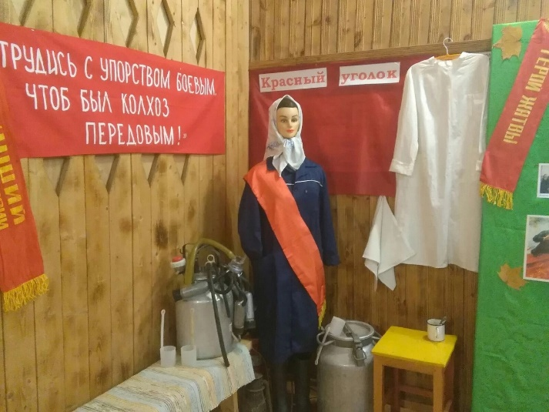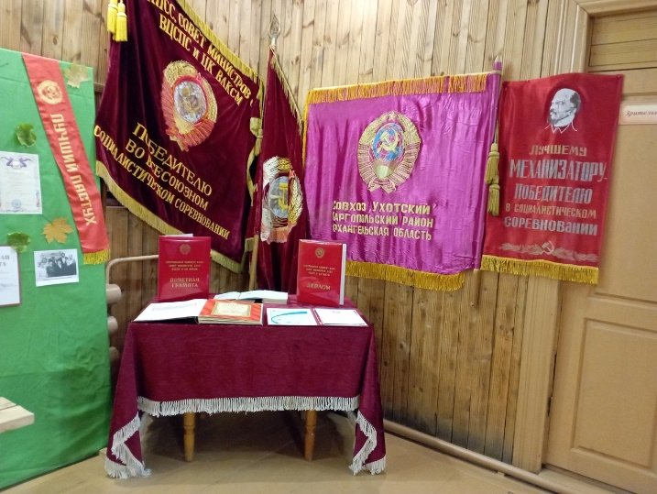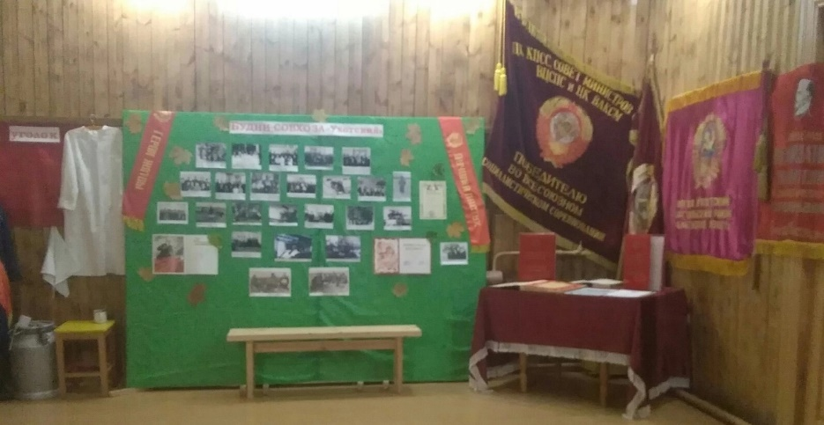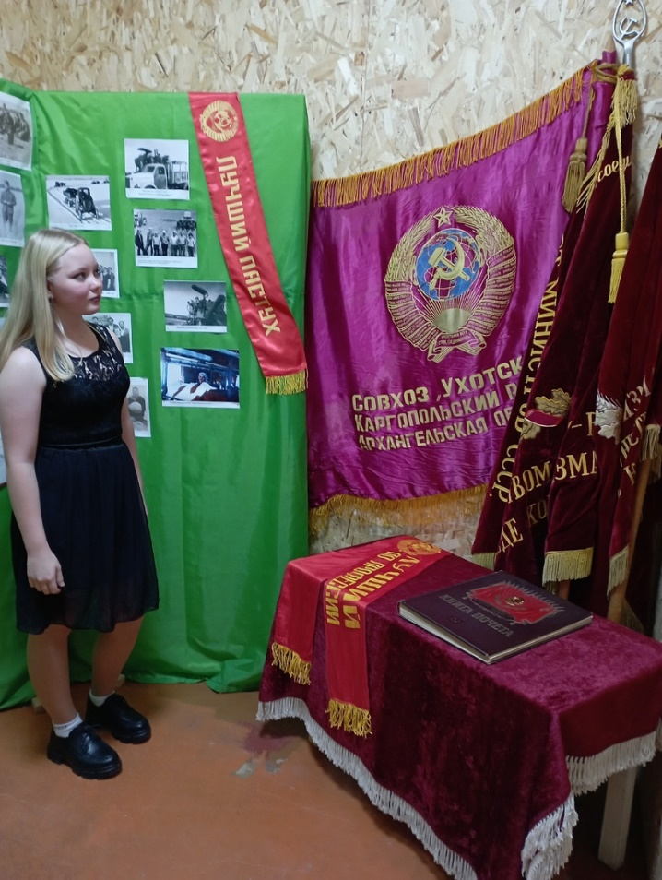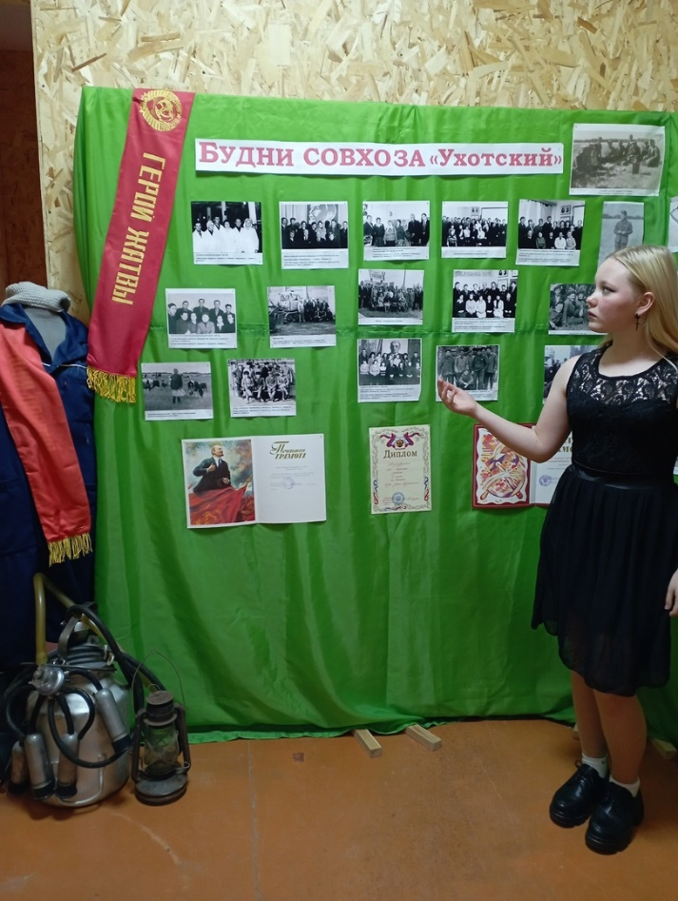
Организация выставки в СДК к Дню сельского хозяйства.
Приложение7
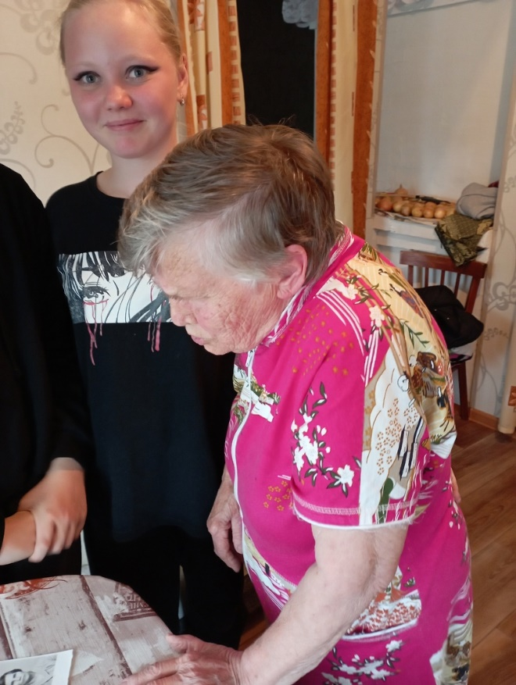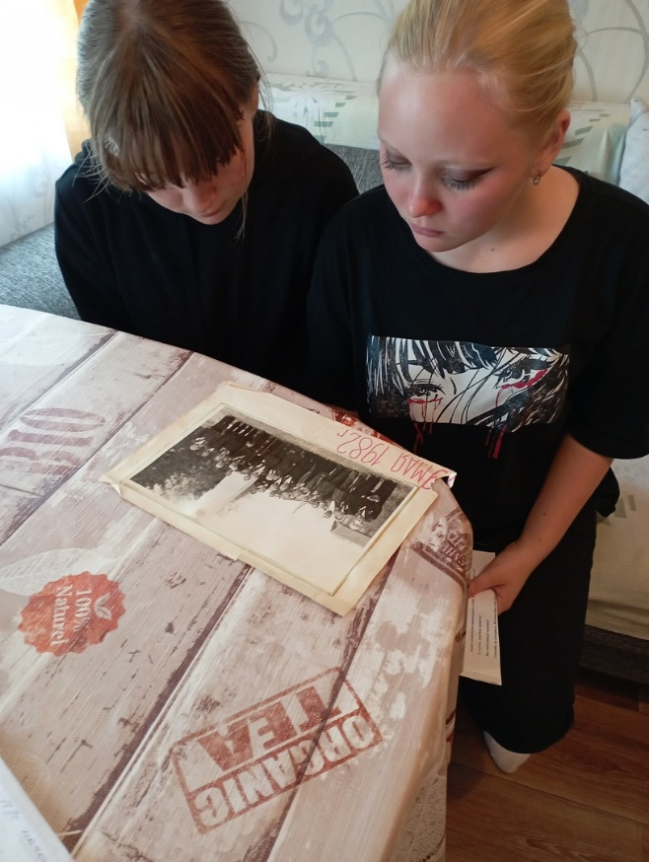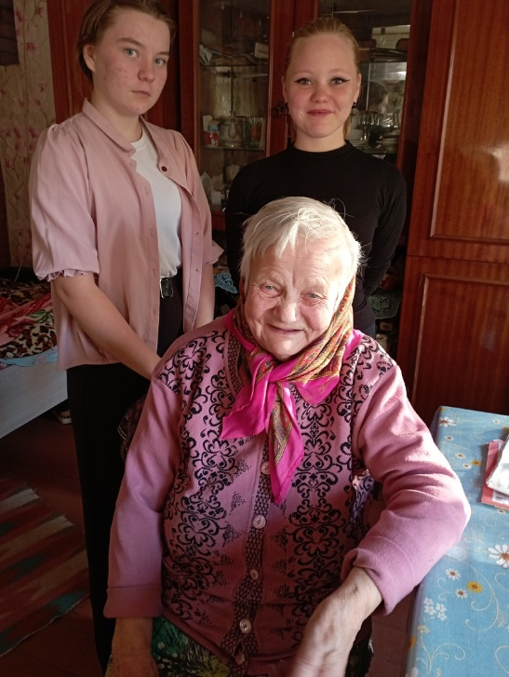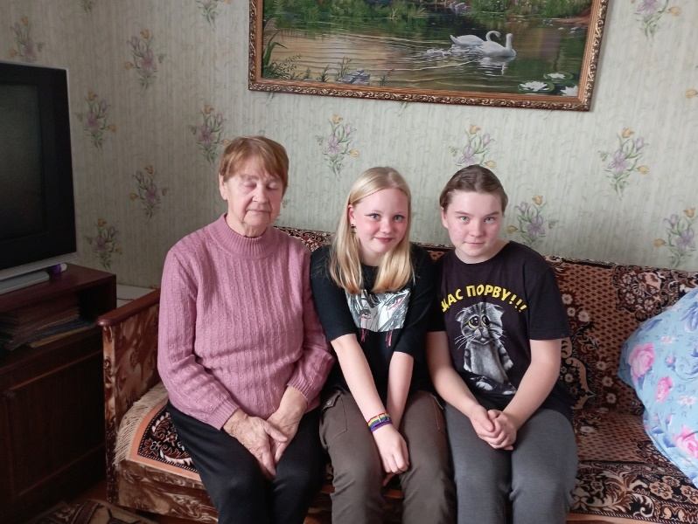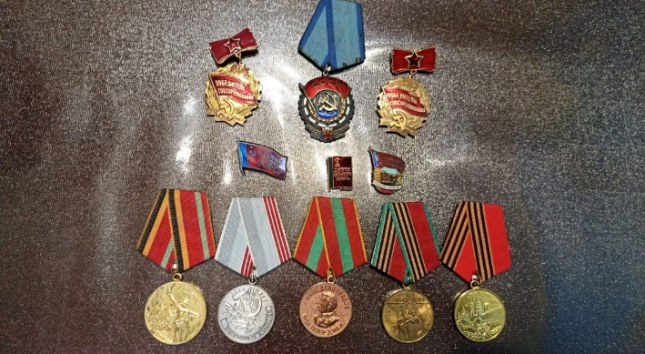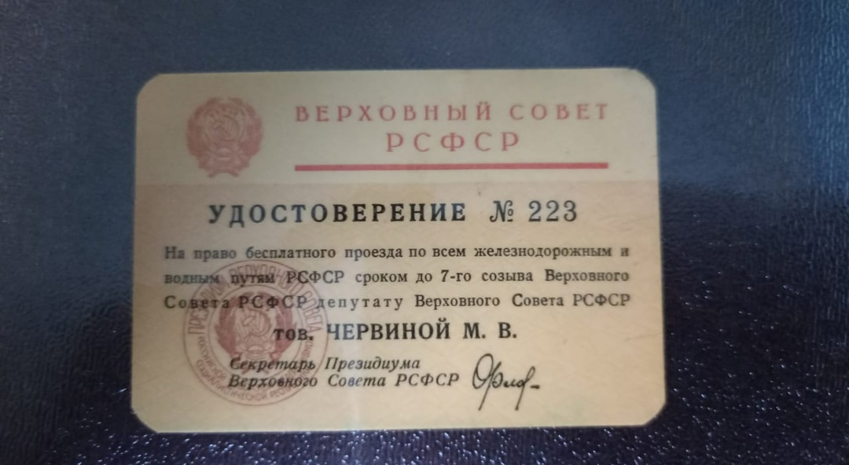
Беседа со старожилами д.Ухта.

